SECUENCIA DIADÁCTICA
TEMA: Dominio corporal dinámico
SUBTEMA: Resistencia
LOGRO: es retar, de forma paulatina y progresiva, al sistema músculo esquelético para que adquiera más fuerza. Realizar un entrenamiento de resistencia de forma regular no solo fortalece y tonifica los músculos, sino que también ayuda a fortalecer los huesos
ACTIVIDAD:

FASES | ACTIVIDAD | RECURSOS
INICIO: | Canción de bienvenida  https://youtu.be/I06TFmZiIJ0  Fecha y estado del tiempo. Se les pedirá a los niños que participen en el calendario, indicando la fecha del día de hoy y en el climatógrafo, indicando el estado del día.  Llamado a lista  https://www.youtube.com/watch?v=7bHYT_hgqwk  Actividad para incentivar el animo de los niños  https://youtu.be/lC_-8uA_UDU | Conos
DESARROLLO: | Organización: 4 o 5 grupos. Se colocarán uno al lado del otro, agarrando al compañero por el hombro o por la cintura. El profesor se pondrá en el centro de la pista y los equipos alrededor suyo, todos a la misma distancia de él.  Desarrollo: cuando lo indique, tendrán que ir saltando con los pies juntos hasta donde se encuentre y volver del mismo modo. El equipo que antes lo haga resultará ganador.  Variantes:  A la pata coja: 1º) derecha; 2º) izquierda.  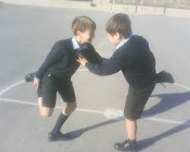
CIERRE: | Para finalizar se los niños realizaran ejercicios de estiramiento y relajación.  